Инструкция по настройке сетевой игры для FIFA 2007.
Что нужно для игры:
- Игра
Необязательным является, чтобы у игроков были полностью идентичные версии игры. Допускается различие в оформлении игры, музыкальном сопровождении и т.п. Обязательным условием является установка одинаковых патчей на игру. Так же, если, допустим, вы создавали новых игроков и хотите играть за команду, где они есть, то будут проблемы, либо игры не будет, т.к. у вашего соперника этих игроков нет.
- Хамачи (hamachi)
Программа – эмулятор локальной сети. Скачать можно с фтп. После установки программы игрок который будет сервером создает комнату (сеть), а игрок – клиент входит туда.
- Online patcher
Необходим для игры. Скачать можно с фтп, в разделе с фифой.
4. Патч для фифы версии 2. Скачать можно с фтп.

Подготовка к игре:
- Устанавливаем фифу.
- Устанавливаем хамачи.
- В хамачи игрок-сервер создает комнату, а игрок клиент входит туда.
- Выйти из сетевых приложений (strong dc, total commander, icq, etc) – они могут тормозить игру (небольшие тормоза (а порой и нет) бывают даже при выключении всего).

Начало игры:
- Запускаем фифу, входим в меню.
- Сворачиваем игру комбинация клавиш TAB+ALT.
- Запускаем Online Patcher. Выбираем внизу пункт other, потом устанавливаем патч. Сам патч не закрываем и разворачиваем игру. Для каждой игры необходимо будет устанавливать Online Patcher.

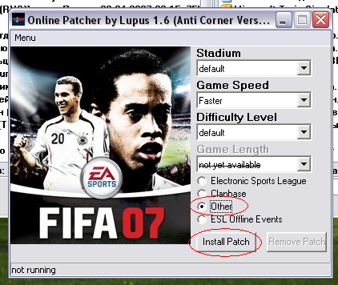

- Разворачиваем игру.
- Заходим: режимы игры – коллективная игра.

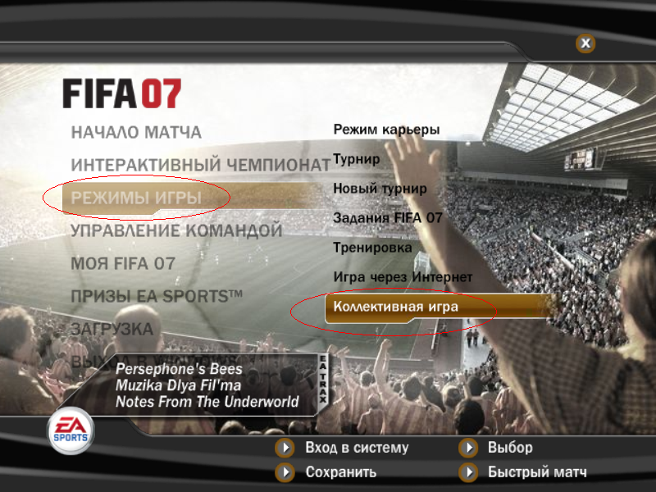

- В коллективной игре вводим название игры (игрокам следует вводить одинаковые названия). Жмем на IP адрес.

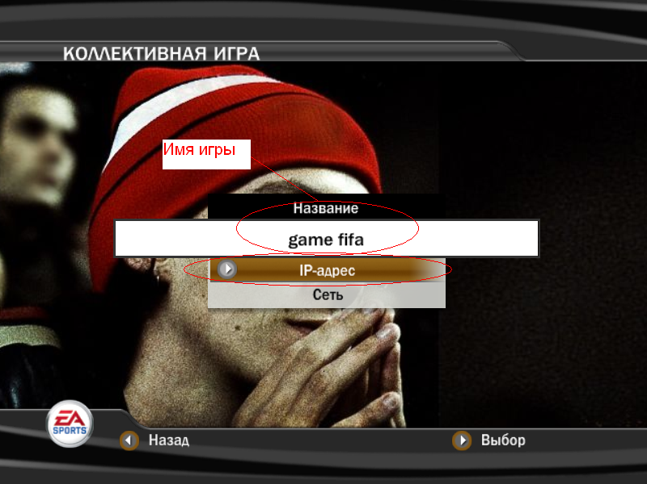

- Жмем на новый IP адрес, вводим имя игрока-сервера и его IP в хамачи. Это делают и сервер и клиент. Клиенту нужно узнать предварительно, что именно вводить: какое имя и какой IP у игрока-сервера. Обязательно вводить не реальный IP, а IP в хамачи. IP клиента вводить нигде не нужно – только сервера!

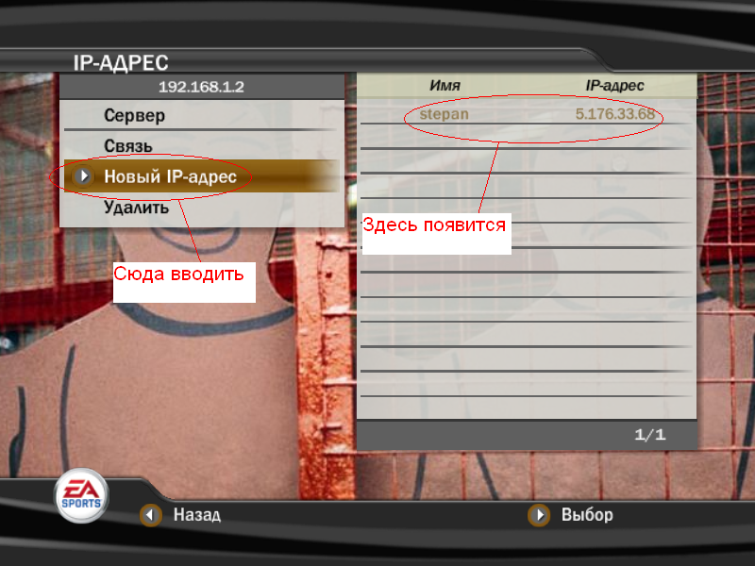

- После выполнения пункта 7 нужно вернуться назад (т.е. нажать esc либо кнопку «назад»).
- Первым на IP адрес жмет игрок сервер и заходит в меню, он же нажимает кнопку «сервер».
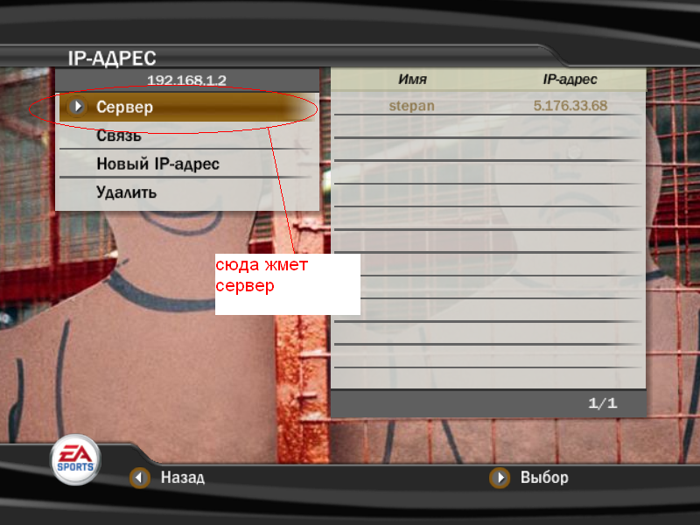
- Через 5 секунд должен зайти клиент и нажать на кнопку «связь».

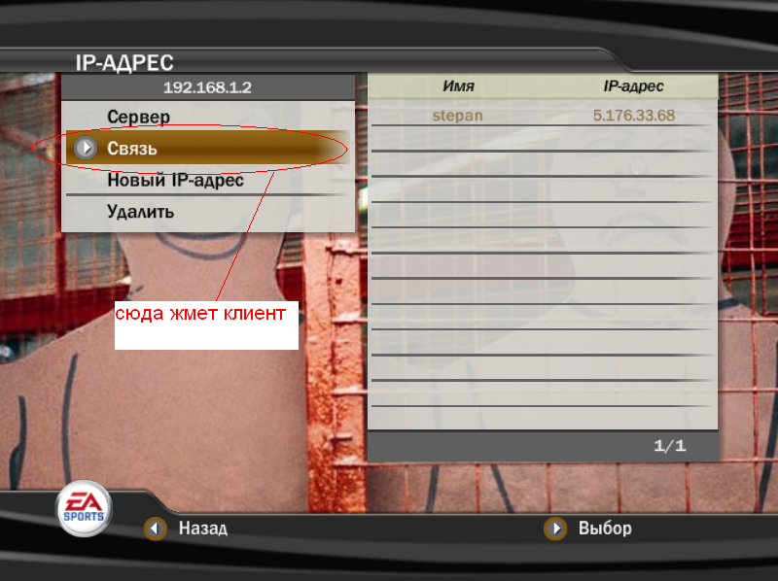

Пункты 9 и 10 игрокам нужно делать быстро, если между их действиями будет задержка больше 15 секунд, то игры не будет. И нужно будет повторить пункты 8-10.

За основу инструкции была взята информация с форума сайта fifasoccer.ru

